**COLEGIO ANGLO AMERICANO**

**PROYECTO FORJADOR DE VALORES PARA UNA NUEVA SOCIEDAD**

**DEPARTAMENTO DE MATEMÁTICAS**

**GRADO QUINTO**

**ASUNTO:** Refuerzo Combinaciones

* ¿Cuántas combinaciones puedo hacer si…

1. … tengo 3 pantalones y 3 camisas?
2. … tengo 4 pantalones y 2 camisas?
3. … tengo 2 faldas y 4 blusas?
4. … tengo 4 faldas y 3 camisas?
5. … tengo 3 pantalones y 5 blusas?
6. … tengo 5 faldas y 4 camisas?
7. … tengo 3 pantalones y 6 blusas?
8. … tengo 2 faldas y 6 camisas?

* ¿cuántas y cuáles combinaciones?

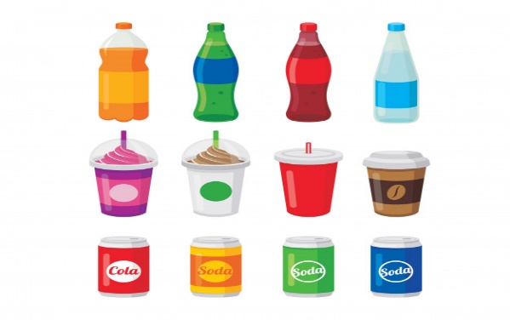

Una comida y una bebida



Un número y una letra.

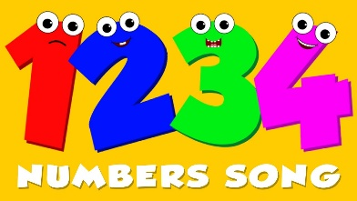

* Representa en el plano cartesiano los posibles resultados de lanzar dos monedas simultáneamente.
* Representa en el plano cartesiano los posibles resultados de lanzar dos dados simultáneamente.